…………………………………… ANATOLISCHES GYMNASIUM
11
2022 - 2023 SCHULJAHR 1. SEMESTER
2. SCHRIFTLICHE PRÜFUNG DER 11. KLASSEN
Name-Nachname: | Klasse: | Punkte:
Nummer: | Datum:
Ergänze die Präpositionen! (Dikkat! Resimlerdeki numaralarla sorular birbirine uyumludur.)
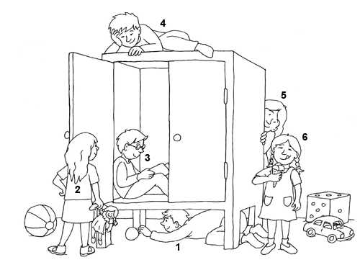
1) Der Junge ist ……………. dem Schrank.
a) neben b) unter
c) zwischen d) auf

2) Das Mädchen ist ……………. dem Schrank.
a) zwischen b) über
c) in d) vor

3) Der Junge ist ……………. dem Schrank.
a) in b) hinter
c) über d) an

4) Der Junge ist ……………. dem Schrank.
a) unter b) auf
c) neben d) vor

5) Das Mädchen ist ……………. dem Schrank.
a) hinter b) unter
c) über d) vor

6) Das Mädchen ist ……………. dem Schrank.
a) unter b) zwischen
c) neben d) auf

7) Wir kochen in der ………………..
a) Badezimmer b) Schlafzimmer
c) Küche d) Klasse
8) Herr Peker hat ein Haus mit ………………..
a) U-Bahn b) S-Bahn
c) Tram d) Garten

9) Wo schlafen wir?
a) Schlafzimmer b) Am Telefon
c) Möbliertes d) Autoreifen

10) Meine Familie wohnt in einem ……………….. mit Garten.
a) Fahrrad b) Baum
c) Flugzeug d) Haus

11) A: Wie fühlst du _____ heute? B: Es geht.
a) ich b) dich
c) sich d) euch

12) Can _____ den Hustensaft nicht.
a) mög b) mögt
c) magt d) mag

13) Wer ___________ Therapie?
a) nimmt b) nihmt
c) nehmt d) nimmst

14) A: Was _____ ihr machen?
B: Wir sollen ins Krankenhaus gehen
a) soll b) sollen
c) sollt d) sollst

15) Was ist unterschiedlich? Farklı olan ne?
a) Patientin b) Halsentzündung
c) Erkältung d) Fieber

16) Wo ist die Garderobe?
a) im Bad b) im Arbeitszimmer
c) in der Küche d) im Schlafzimmer

17) Wo steht das Waschbecken?
a) im Arbeitszimmer b) im Bad
c) im Wohnzimmer d) im Kinderzimmer

18) Eine Woche hat ………………. Tage.
a) dreißig b) zwölf
c) sieben d) vier

19) Wie sind die Artikel von Wörtern?
Finger---Bauch----Auge---Haar
a) der-der-das-das b) die-das-der-der
c) das-das-die-die d) die-das-der-die

20) Mein Bruder ist sehr …………………….
a) Mathe b) mittags
c) Computer d) fleißig

21) Mein Vater und meine Mutter sind meine ……………………
a) Cousins b) Schwester
c) Freunde d) Eltern

22) Meine Schwester ist 12 Jahre alt. Sie ist ………
a) alt b) jung
c) neben d) über

23) Montag ………………. Mittwoch
a) Freitag b) Samstag
c) Dienstag d) Sonntag

24) Was bedeutet „Sandalye“ auf Deutsch?
a) der Schrank b) die Lampe
c) der Stuhl d) das Bild

25) Finde die passende Antwort.
Ich habe ……… Montag ………. 09.00 Uhr Kunst.
a) in – auf b) am – um
c) im – am d) der – das

1 | A | B | C | D
2 | A | B | C | D
3 | A | B | C | D
4 | A | B | C | D
5 | A | B | C | D
6 | A | B | C | D
7 | A | B | C | D
8 | A | B | C | D
9 | A | B | C | D
10 | A | B | C | D
11 | A | B | C | D
12 | A | B | C | D
13 | A | B | C | D
14 | A | B | C | D
15 | A | B | C | D
16 | A | B | C | D
17 | A | B | C | D
18 | A | B | C | D
19 | A | B | C | D
20 | A | B | C | D
21 | A | B | C | D
22 | A | B | C | D
23 | A | B | C | D
24 | A | B | C | D
25 | A | B | C | D

